История, достопримечательности кузбасса

Кемерово
История многих городов исчисляется веками и тысячелетиями. В жизни города 90 лет – незначительный срок. Но именно в этот небольшой отрезок времени, на месте захолустного и мало кому известного села Щеглова воздвигнут современный город, крупный индустриальный и культурный центр нашей страны, административный центр земли Кузнецкой. От захолустной деревни, где не было ни одного детского учреждения и очага культуры, где жалкое существование влачила единственная церковно-приходская школа, и каждый второй был неграмотен до города с высоким уровнем культуры, где в вузах, средних специальных учебных заведениях и общеобразовательных школах учится каждый четвертый гражданин города – таковы успехи развития города Кемерово.
На месте современного города была деревня, уходящая своей почти трехсотлетней биографией в историю освоения Сибири. В 1701 году в географическом атласе Сибири, составленном Тобольским историком и географом Семеном Устиновичем Ремизовым, на "Чертеже земля Томского города" указана заимка "Щеглово" при впадении в Томь Безымянной речки (Искитимки). В 1721 году русский рудознатец, казачий сын Михайло Волков, поднимаясь на струге вверх по течению Томи на сто двадцатой черте от Томска, обнаружил у самой кромки воды трехсаженный угольный пласт. Куски угля он послал в Московскую берг-коллегию. Так был открыт Кузнецкий "Горючий камень". Но почти 200 лет потребовалось Царскому правительству, чтобы начать разработку Кузнецких углей. Хотя больших проблем с освоением и эксплуатацией рудника не должно было быть. Здесь не требовалось затрат на сооружение дороги – Томь открывала путь углю на Обь, Иртыш, и вплоть до Урала, где уже остро ощущается топливный голод. Именно здесь, в районе небольшого села Щеглова на левом берегу и Кемерово – на правом и были заложены первые рудники. Здесь же, на этих рудниках и появились первые большевистские ячейки. А 24 ноября 1917 года Совет рабочих депутатов Кемеровского рудника и коксохимзавода взял власть в свои руки. С первых же дней установления Советской власти на территории Кузбасса стало очевидным, что старый мещанский город Кузнецк, удаленный на сотни километров от Кемеровского и Кольчугинского рудников и густозаселенного земледельческого района, не окажет нужного влияния на преобразование жизни. 30 марта 1918 года Томский губернский исполком постановил образовать новый уезд. Образуемый уезд стал именоваться Щегловским и образовался из с. Щеглова Верхотомской волости в уездный город Щеглов. Уже в 1921 году в Кузбассе начинается подъем добычи угля. Это позволило ему в последующем пятилетии занять ведущее место в создании базы коксохимического производства. Летом 1921 года инициативная группа американских рабочих во главе с голландским инженером - коммунистом С.Рутгерсом и американским коммунистом Б. Хейвудом обратилась к советскому правительству с предложением создать колонию иностранных рабочих и специалистов в Кузбассе. 28 июня 1921 года С.Рутгерс в сопровождении Т. Баркера, Б. Хейвуда, Г. Кальверта и Б. Корнблит выехал в Кузбасс. Воодушевленные сознанием своего интернационального долга, колонисты внесли живое творческое начало в хозяйственную жизнь молодого города.
Осенью 1924 года кузнецкий и Щегловский уезды были выделены из Томской губернии и преобразованы в отдельный Кузнецкий округ, административным центром которого стал Щегловск. С развитием промышленного строительства начинает расти и город. В июне 1930 года сессия городского Совета рассмотрела эскизный проект планировки Щегловска. Город проектировался на 130 тысяч жителей. При рассмотрении проекта возник вопрос о названии города. В обсуждении этого вопроса активное участие приняли горожане. Все единодушно соглашались с тем, что название по имени бывшего торгового села Щеглова не имеет прямой исторической связи с городом, основанным на базе добычи и переработки каменного угля. Поэтому горсовет обратился в президиум Западно-Сибирского краевого исполнительного комитета с ходатайством о переименовании Щегловска в город Кемерово.

Фонтан у театра, Кемерово
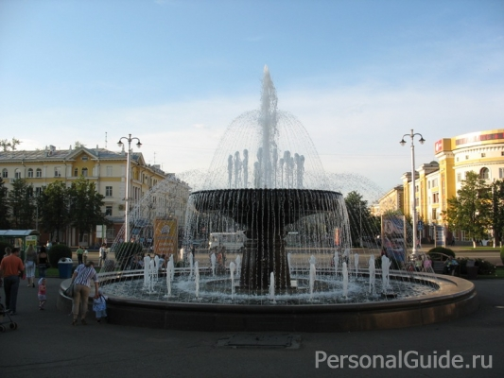

Часовня, город Кемерово
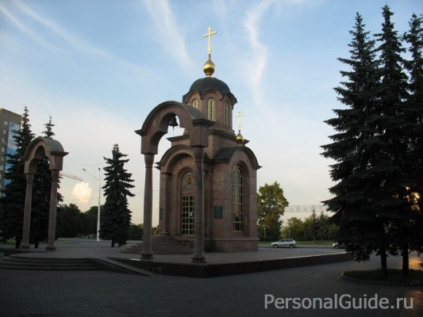

Развязка в г.Кемерово
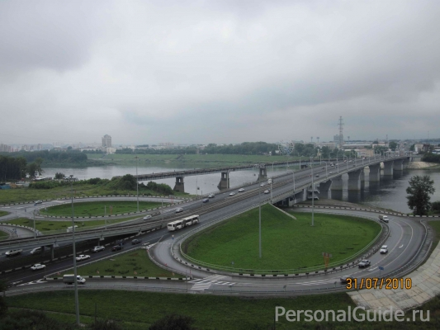

Музей-заповедник в 60 км от Кемерово
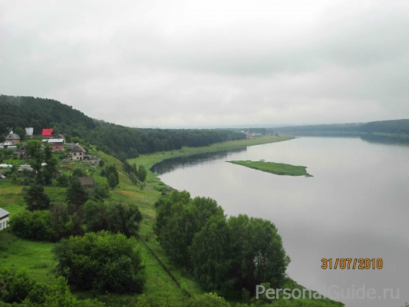
"Томская писаница" получмл свое название от реки Томь. Находится среди леса и представляет собой отражение культуры малых народов Сибири.

Мемориал Славы войнов Кузбасовце", Кемерово
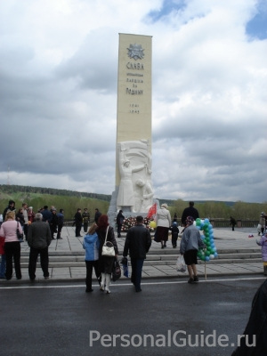

Мемориал "Дружбы народов", Кемерово
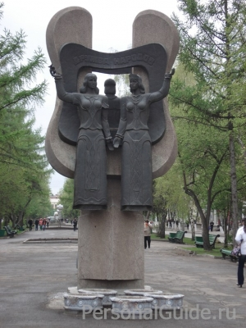

Здание железнодорожного вокзала в Кемерово
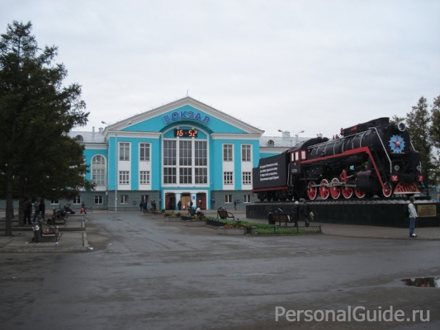

Драмтеатр города Кемерово
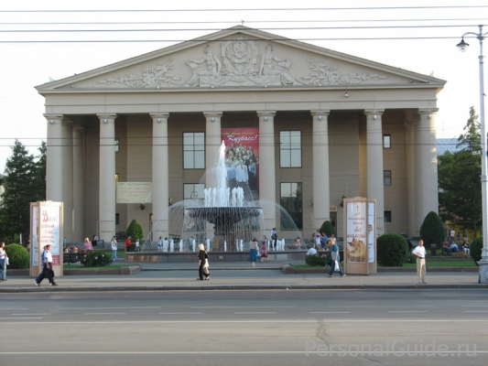

Гостиница "Кристалл". Кемерово

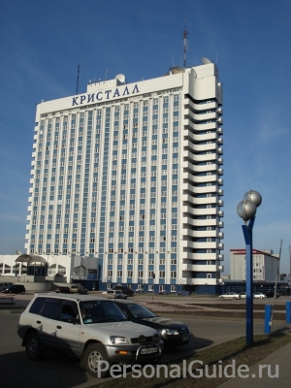

Административное здание. Кемерово
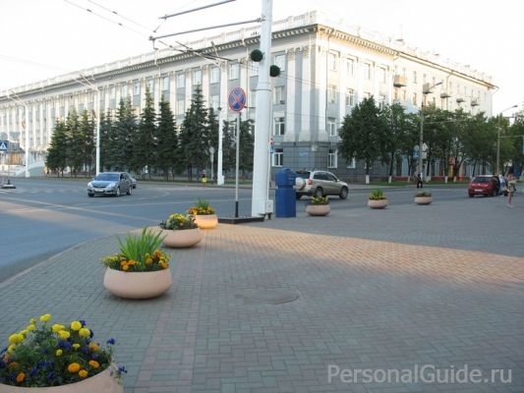

"Томская писаница" - музей-заповедник
